ПАМЯТКА ДЛЯ РОДИТЕЛЕЙ
Уважаемые родители!!!
Уделите внимание своим детям, расскажите об опасности выхода на непрочный лёд.
Интересуйтесь, где ваш ребёнок проводит свободное время.
Взрослые, не будьте равнодушными, пресекайте попытки выхода детей на лёд и сами воздержитесь от таких прогулок.
Беспечность может обернуться трагедией!
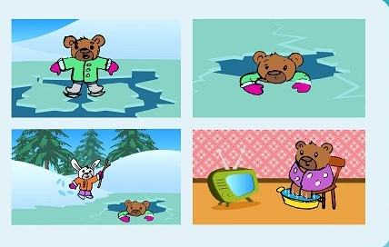
Правила поведения на льду:
Ни в коем случае нельзя выходить на лед в темное время суток и при плохой видимости (туман, снегопад, дождь).
Нельзя проверять прочность льда ударом ноги. Если после первого сильного удара лыжной палкой покажется хоть немного воды, - это означает, что лед тонкий, по нему ходить нельзя. В этом случае следует немедленно отойти по своему же следу к берегу, скользящими шагами, не отрывая ног ото льда и расставив их на ширину плеч, чтобы нагрузка распределилась на большую площадь. Точно так же поступают при предостерегающем потрескивании льда и образовании в нем трещин.
При вынужденном переходе водоема безопаснее всего придерживаться проторенных троп или идти по уже проложенной лыжне. Но если их нет, надо перед тем, как спуститься на лед, очень внимательно осмотреться и наметить предстоящий маршрут.
При переходе водоема группой необходимо соблюдать расстояние друг от друга (5-6 м).
Замерзшую реку (озеро) лучше перейти на лыжах, при этом крепления лыж расстегните, чтобы при необходимости быстро их сбросить; лыжные палки держите в руках, не накидывая петли на кисти рук, чтобы в случае опасности сразу их отбросить.
Если есть рюкзак, повесьте его на одно плечо – это позволит легко освободиться от груза в случае, если лед под вами провалился.
На замерзший водоем необходимо брать с собой прочный шнур длинной 20-25 метров с большой глухой петлей на конце и грузом. Груз поможет забросить шнур к провалившемуся в воду товарищу, петля нужна для того, чтобы пострадавший мог надежнее держаться, продев ее под мышки.
Убедительная просьба родителям: не отпускайте детей на лед (на рыбалку, катание на лыжах и коньках) без присмотра.
Одна из самых частых причин трагедий на водоемах – алкогольное опьянение. Люди неадекватно реагируют на опасность и в случае чрезвычайной ситуации становятся беспомощными.
Что делать, если вы провалились в холодную воду:
Не паникуйте, не делайте резких движений, стабилизируйте дыхание.
Раскиньте руки в стороны и постарайтесь зацепиться за кромку льда, придав телу горизонтальное положение по направлению течения.
Попытайтесь осторожно налечь на край льда и забросить одну, а потом и другую ногу на лед.
Если лед выдержал, перекатываясь, медленно ползите к берегу.
Ползите в ту сторону – откуда пришли, ведь лед здесь уже проверен на прочность.
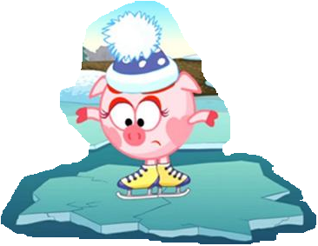
Время безопасного пребывания человека в воде:
- При температуре воды 24°С время безопасного пребывания 7-9-часов,
- При температуре воды 5-15°С – от 3,5 часов до 4,5 часов;
- Температура воды 2-3°С оказывается смертельной для человека через 10-15 мин;
- При температуре воды минус 2°С – смерть может наступить через 5-8 мин.
Если нужна Ваша помощь:
Вооружитесь любой длинной палкой, шестом или веревкой. Можно связать воедино шарфы, ремни или одежду.
Следует ползком, широко расставляя при этом руки и ноги и толкая перед собой спасательные средства, осторожно двигаться по направлению к полынье.
Не приближайтесь к месту провала. Бросьте человеку, находящемуся в воде, средство спасения.
Осторожно вытащите пострадавшего на лед, и вместе ползком выбирайтесь из опасной зоны.
Ползите в ту сторону, откуда пришли.
Доставьте пострадавшего в теплое место. Вызовите скорую помощь (112 – с мобильного и городского телефонов). До прибытия медиков окажите пострадавшему первую помощь: снимите с него мокрую одежду, энергично разотрите тело (до покраснения кожи) смоченной в спирте или водке суконкой или руками, напоите пострадавшего горячим чаем. Ни в коем случае не давайте пострадавшему алкоголь – в подобных случаях это может привести к летальному исходу.
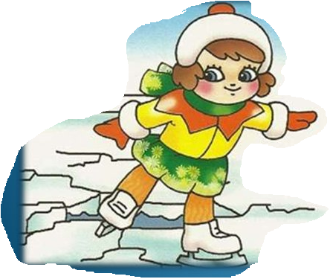
Становление льда:
Основным условием безопасного пребывание человека на льду является соответствие толщины льда прилагаемой нагрузке:
Безопасная толщина льда для одного человека не менее 7 см;
Безопасная толщина льда для сооружения катка 12 см и более;
Безопасная толщина льда для совершения пешей переправы 15 см и более;
Безопасная толщина льда для проезда автомобилей не менее 30 см.

